1 | Педагог дополнительного образования | Крупницкая Ольга Ивановна
2 | Название объединения | Юные туристы
3 | Дата проведения занятия, № группы | 21.04.2020, гр. № 1
4 | Тема занятия | Техника и тактика пешеходного туризма. Топография. Ориентирование. ОФП.
Техника и тактика пешеходного туризма.
Техника преодоления склона (подъем, траверс, спуск) с самостраховкой на веревочных перилах.

В практике туризма для преодоления объективно опасных склонов туристы часто используют способ перильной страховки - осуществляют подъем и спуск по склону с самостраховкой в движении по вертикальным (наклонным) перилам; движение вдоль склона (траверс склона) с самостраховкой на горизонтальных перилах. Разумеется, до начала движения группы перила должны быть закреплены на склоне лидером (первым участником, преодолевающим склон). При этом лидер проходит опасные участки склона с использованием взаимной страховки
Как выполняется самостраховка туриста в движении вверх по склону по вертикальным перилам? Подъем и спуск по перильной веревке на горных склонах средней крутизны - туристы передвигаются шагом. Перильная веревка при этом служит одновременно средством страховки, и средством дополнительной опоры, облегчающим движение по склону. Преодоление таких склонов в целом не представляет значительной технической сложности.
При движении по вертикальным перилам турист обеспечивает собственную страховку с помощью петли самостраховки, выполненной из специализированной веревки (т.н. репшнура диаметром 6-8мм при диаметре перильной веревки 10-12мм) . Петля с одной стороны подключается к индивидуальной страховочной системе (ИСС) туриста, с другой стороны она завязана на перилах схватывающим узлом. К ИСС (или только к грудной обвязке, беседке) петлю самостраховки можно подключить, используя узел двойной проводник и карабин. Для привязывания петли самостраховки к перилам используют, в зависимости от состояния веревки, тот или иной схватывающий узел: узел Прусика, узел Бахмана, австрийский схватывающий. Мы уже упоминали ранее , что узел Прусика активно применяется в туризме для организации самостраховки, но имеет свои ограничения (часто не фиксируется на перильной веревке при срыве туриста во время спусков, подъемов по сложным, отвесным склонам). Впрочем, для организации самостраховки на рассматриваемых нами технически простых склонах он вполне приемлем. Более надежен и универсален австрийский схватывающий узел, а узел Бахмана, в отличие от узла Прусика, хорошо фиксируется на заледенелой и мокрой веревке. После подключения к веревке петлей самостраховки, турист двигается вверх по склону, одной рукой опираясь на веревку (ниже схватывающего узла), другой рукой проталкивая по перилам ослабленный схватывающий узел.
Как выполняется самостраховка туриста в движении вниз по склону по вертикальным перилам? Для спуска туристов по склону средней крутизны, требующего организации страховки, часто используется техника спуска по перильной веревке спортивным способом. При этом перильная веревка, как и на подъеме по перилам, выполняет две функции - служит опорой для туриста; служит средством страховки.
Опора о перила при спуске спортивным способом создается за счет трения веревки, проходящей через руки и спину туриста. Важно, при этом чтобы руки туриста были защищены перчатками или рукавицами, во избежание травм кожного покрова от движущейся через руки веревки. Такой прием работы с веревкой позволяет контролировать скорость спуска по склону и повышает устойчивость спуска. В то же время опора о перильную веревку лишь снижает вероятность срыва, падения туриста, но не исключает ее полностью. Поэтому организация самостраховки туриста при спуске по объективно опасному склону обязательна! Способ организации самостраховки туриста в движении по вертикальным перилам мы уже рассмотрели выше (подключение туриста к перилам петлей самостраховки из репшнура и схватывающим узлом).
Техника спуска по вертикальным перилам спортивным способом. Веревка проходит за спиной туриста и выполняет опорную функцию. Самостраховка осуществляется с помощью петли из репшнура завязанной на перилах схватывающим узлом и подключенной к страховочной системе туриста.
Техника спуска по перильной веревке спортивным способом.
Веревка проходит за спиной туриста (выполняет опорную функцию). Внимание! С точки зрения техники безопасности, при подъеме и спуске по вертикальным перилам необходимо соблюдать следующие требования к организации самостраховки:
· Длина петли самостраховки не должна быть чрезмерной, иначе при срыве туриста увеличиться усилие рывка на репшнур (он может не выдержать), а при повисании туриста на самостраховке схватывающий узел окажется настолько далеко, что его трудно будет достать и ослабить.
· Схватывающий узел при его перемещении по веревке должен всегда находиться выше по склону относительно самого туриста. Тогда при срыве исключен момент «полета» туриста и значительные усилия рывка, приходящиеся на репшнур. Петля самостраховки при срыве туриста должна моментально нагружаться и затягиваться на перильной веревке. Паспортное предельное разрывное усилие репшнура составляет 600-700кгс. Динамическое усилие на репшнур, действующие, например, при падении тела массой 80кг и факторе рывка 1.5-2 близко к данной величине и с большой вероятностью приведет к его разрыву.
· При движении туриста по склону схватывающий узел должен легко перемещаться по перильной веревке, но его нельзя удерживать в кулаке. При срыве, узел, зажатый рукой, проскальзывает вместе с ней, не затягиваясь на перилах.
Как выполняется самостраховка туриста при траверсе склона по перилам? В движении туриста по горизонтальным перилам, расположенным вдоль склона, принцип организации самостраховки особенный. Глубина падения туриста подключенного к натянутым горизонтальным перилам при срыве, ограничена длиной провисания перильной веревки под тяжестью сорвавшегося. В случае если участки перил между точками их закрепления относительно короткие (например, до 10м) и нет значительной «слабины» веревки (веревка натянута, хотя и не слишком туго), то и глубина падения туриста при срыве будет сравнительно небольшой (например, до 2м). В отличие от срыва лидера лезущего по склону с нижней страховкой, при срыве на горизонтальных перилах практически отсутствует эффект свободного падения: сорвавшийся турист сразу «нагружает» правильно закрепленную перильную веревку и повисает на ней.
С учетом вышесказанного, провешенную вдоль склона веревку значительной длины, следует закреплять не только на ее концах, но и в ряду промежуточных точек (т.н. промежуточные точки закрепления горизонтальных перил). Участки перил (например, до 5-10м), между точками закрепления будем обозначать, как отдельные «ветви перил». К горизонтальным перилам турист подключается с помощью уса самостраховки ИСС (изготовлен из основной веревки или равнопрочной ей ленты) и карабина. Турист тем самым двигается вдоль склона, пристегнутый к перильной веревке скользящим по ней карабином (идет на своеобразном «поводке»). При переходе с одной ветви перил на другую (с одних перил на другие) туристу важно ни на мгновение не потерять страховку и быть постоянно подключенным к веревке. С этой целью во время движения по горизонтальным перилам обычно используют два уса самостраховки. В точке перехода с одной ветви перил на другую вначале свободный ус самостраховки подключают к последующей ветви и лишь затем, отключаются от предыдущей ветви.
Техника самостраховки при траверсе склона по горизонтальным перилам. Два уса самостраховки использованы для перехода через промежуточную точку закрепления перил (крюк) без потери самостраховки
Заканчивая раздел, посвященный самостраховке туристов в движении по перилам, мы еще раз акцентируем Ваше внимание на правильности ее организации. При движении по опасному склону по перилам туристу необходимо соблюдать следующие правила безопасности:
Пристегиваться к веревке на каждом участке перил (скользящим карабином на горизонтальных перилах, либо петлей самостраховки, завязанной схватывающим узлом на вертикальных и наклонных перилах).
При переходе с одной ветви перил на другую, сначала пристегнуться к последующей ветви, и лишь затем отстегиваться от используемой ветви (ни на секунду не потеряв страховку в объективно опасном месте).
На одной ветви перил (между закрепленными концами перильной веревки) может двигаться только один человек. Иначе при срыве одного туриста, возникнет опасность срыва второго, и точки закрепления перил (например, скальные крючья) могут не выдержать усилий срыва (вылететь из склона)
Топография.
Запоминаем: все топографические карты в России составляют только в проекции Гаусса-Крюгера;
1) длина экватора - 40 075 696 метров; 1 градус = 111 км, а 1 секунда = 31 метр;
2) лист карты 1:1000000 имеет размеры 6 градусов долготы и 4 градуса широты (до широты 60 град);
3) длина коробка спичек 5 см; магнитные полюса двигаются; в сутках 24 часа :)
Это вводные данные, оперируя которыми можно получить всё остальное.
Ориентироваться на местности - значит найти направление сторон горизонта и свое местонахождение
относительно окружающих местных предметов и элементов рельефа.
Масштаб - это отношение длины линии на карте к длине соответствующей ей линии на местности (числовой и
линейный в зарамочном оформлении карт).
Азимут - угол, отсчитанный от направления на север до направления на данный ориентир по ходу часовой стрелки (от 0 до 360 градусов).
Карта - уменьшенное наглядное, подобное изображение земной поверхности, выполненное в определенном масштабе и проекции.
В настоящее время так сложилось в РФ, что простому обывателю не доступны современные (обновленные) топографические карты масштаба 1:25000 и крупнее, это удел военных и специалистов (например, картографов).
Поэтому мы будем иметь дело с картами масштабов 1:50000 (1 см - 500 м) и 1:100000 (1 см - 1000 м). А это значит вот что: во-первых, при таких масштабах многое из полезного нам будет генерализовано, т.е. просто будет отсутствовать; во-вторых, при масштабе 1:50000 ваши пройденные с трудом 100 метров это всего лишь 2 мм на карте.
Хотя практика показывает, что и этого вполне достаточно, особенно при длинных линейных переходах.
Приступим. Берем любой компас (хотя бы системы Адрианова), нашу карту и начинаем определять свое местоположение. Первая проблема - определить свое местоположение можно по ситуации (пересечение дорог, просек, ЛЭП, сляиние ручьев или рек, по ближайшим населенным пунктам), по рельефу (самое высокое место, обрыв, яма, исток ручья), при развитом глазомере можно позиционироваться методом линейной засечки от 2-3 предметов. Вторая проблема - нанести на карту промежуточные и конечный пункты назначения. Намечаем первую точку маршрута на карте, прикладываем компас, вводим поправку за магнитное склонение. Магнитное склонение не есть величина постоянная. Оно является проявлением магнитных свойств Земли и изменяется в широких пределах. Более того, магнитное склонение даже для одной и той же точки может быть различным, изменяясь из года в год. Если магнитное склонение, указанное в легенде карты, восточное, то следует ввести поправку на этот угол - стрелка компаса должна быть отклонена на восток от линии сетки на восток на n-градусов. Потому что стрелка компаса показывает не на то место, где сходятся все меридианы (географический северный полюс), а на то, где сходятся магнитные силовые линии (магнитный северный полюс). В 2012 году он был расположен в точке с координатами 85°54′00″ северной широты и 147°00′00″ западной долготы (примерно в 450 км от северного полюса). Следует также знать, что большинство просек (юг-север) в лесу прорублены лесниками при помощи буссоли, т.е. они показывают направление на магнитный полюс того времени. Делаем как показано на рисунке:
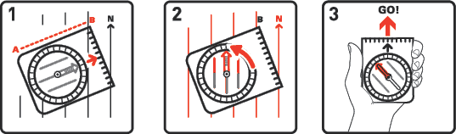
1. Положите компас на карту так, чтобы его край находился вдоль нужной линии маршрута (линия с точки стояния на первую точку пути).
2. Поворачивайте безель до тех пор, пока отметка "N" на кольце со шкалой делений не будет указывать на север на карте. Проверьте, чтобы линии север/юг безеля были параллельны меридианам на карте.
3. Держите компас перед собой в горизонтальном положении. Поворачивайтесь до тех пор, пока конец стрелки, показывающий север, не будет показывать на отметку "N" на кольце со шкалой делений компаса.
Сущность движения по азимутам заключается в выдерживании на местности направлений, заданных магнитными азимутами (дирекционными углами), и расстояний, определенных по карте. Направления движения выдерживают с помощью магнитного компаса, расстояния измеряют шагами. Это основной способ движения на местности, бедной ориентирами, особенно ночью и при ограниченной видимости. На практике все бывает проще – дабы не ломиться через густой лес и воду, движение осуществляют по проселочным дорогам, просекам, опушке леса в нужном направлении. Естественно, что маршрут прокладывают на карте заранее, измеряя его длину курвиметром или циркулем-измерителем, вводя поправки на рельеф. Зная среднюю скорость движения группы в той или иной местности, места и продолжительность привалов, теоретически можно просчитать время прибытия в конечный пункт.
СПОРТИВНОЕ ОРИЕНТИРОВАНИЕ
Замечательный вид спорта - спортивное ориентирование. Бывает бегом, на лыжах, на велосипеде. Самое сложное, но и самое интересное - ночное ориентирование.
Спортивное ориентирование — вид спорта, в котором участники при помощи спортивной карты и компаса должны пройти контрольные пункты (КП), расположенные на местности. Результаты, как правило, определяются по времени прохождения дистанции (в определенных случаях — с учетом штрафного времени) или по количеству набранных очков.
По способу выполнения задач проводятся следующие виды соревнований по ориентированию:
1.Ориентирование в заданном направлении (ЗН) — прохождение отмеченных на карте и расположенных на местности КП в заданном порядке. Путь от одного КП до другого участники выбирают по своему усмотрению.
2.Ориентирование по выбору (ВО) — прохождение КП из числа имеющихся в районе соревнов аний. Выбор КП и порядок их прохождения произвольный, по усмотрению участника.
3.Ориентирование на маркированной трассе (МТ) — прохождение дистанции, маркированной на местности от старта до финиша, с нанесением на карту местоположения КП, установленных на дистанции. Это если коротко. Вся соль этого вида спорта заключается в том, чтобы соблюдать баланс между скоростью и возможностью не терять ориентацию. Тут даже МС (мастера спорта) иногда допускают ошибки :) Бегут быстро и голова перестает соображать, в следствии чего теряется ориентация, время, очки. Наши "друзья" - компас и планшет, зрительная память, умение читать карту, хороший фонарик ночью и конечно сильные ноги. Любые допинги (алкоголь) и технические средства (навигаторы GPS) вне закона!
Спортивная карта — это крупномасштабная специальная схема местности, на которой отсутствуют координатная сетка, линии истинного меридиана, склонение, точки геодезических привязок и действует особая система точности по плановым, угловым и высотным измерениям в соответствии с требованиями ИОФ и ФСО России, а специальное содержание составляют показ проходимости местности и индивидуальных особенностей изображаемых объектов. Спортивные карты издаются в соответствии с международной системой условных знаков ИОФ, дополненной национальными условными знаками, утвержденными ФСО России. На карте делаются наколы иголкой в местах расположения КП.
Контрольный пункт (КП) – точка, обозначенная на карте, на местности оборудованная знаком в виде трехгранной призмы со стороной 30х30 см. Каждая грань делится диагональю из левого нижнего в правый верхний угол на белое поле вверху и оранжевое (красное) внизу. КП должны располагаться на ориентирах, обозначенных на карте и четко опознаваемых на местности. Точное расположение КП должно быть описано с помощью легенд. Местоположение КП должно однозначно определяться при помощи карты и легенды. Главное не забывать, что есть контрольное время, по истечении которого все ваши результаты будут аннулированы. Командная гонка (М+Ж, М+М+Ж и т.д.) интереснее индивидуальной, в дождь интереснее чем в ясную погоду, ночью интереснее чем днем, в лесу интереснее чем в поле, летом интереснее чем зимой, по выбору интереснее чем по маркировке.
Легкая карта для ориентирования. Рассчитана на бег по асфальтовым дорожкам или напрямую. Если вы решите попробовать себя в этом, то вас ждет следующее:
- трудности связанные с необходимостью быстрой ориентировки и принятия оперативного решения;
- трудности выбора образа действий в зависимости от возникающих ситуаций на местности;
- трудности, связанные с необходимостью выполнения работы при постепенно нарастающем физическом утомлении;
- трудности, связанные с необходимостью выполнения работы при некорректированной карте,
- трудности, связанные с необходимостью выполнения работы при неблагоприятных метеорологических условиях.
Природа, история, культура родного края.
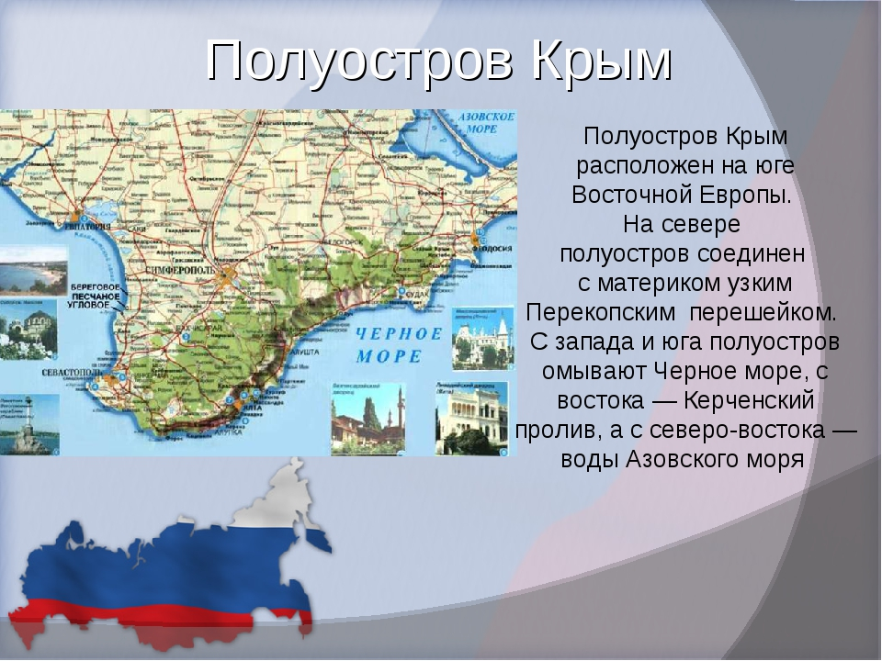
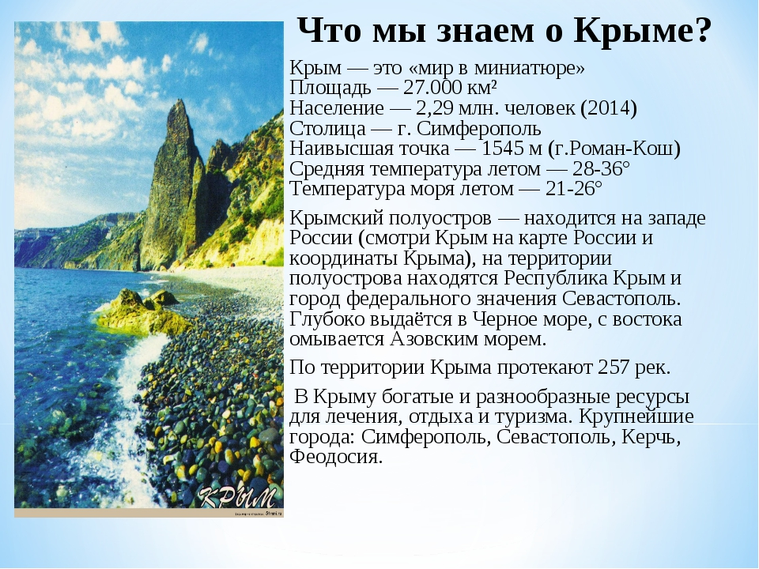
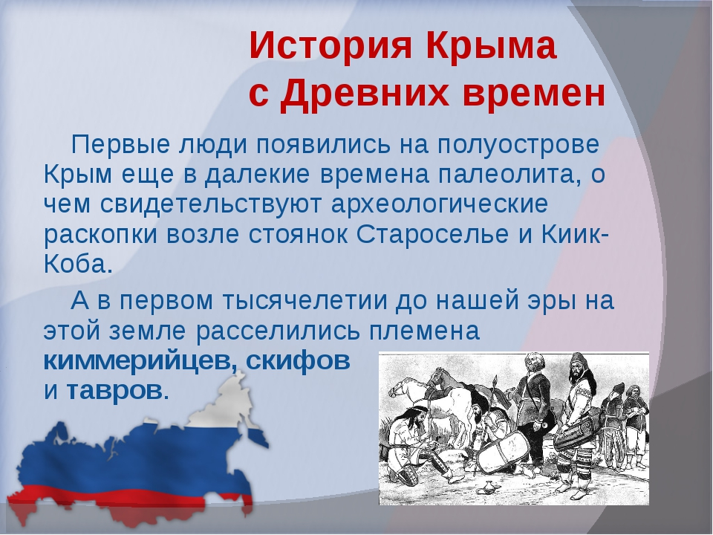
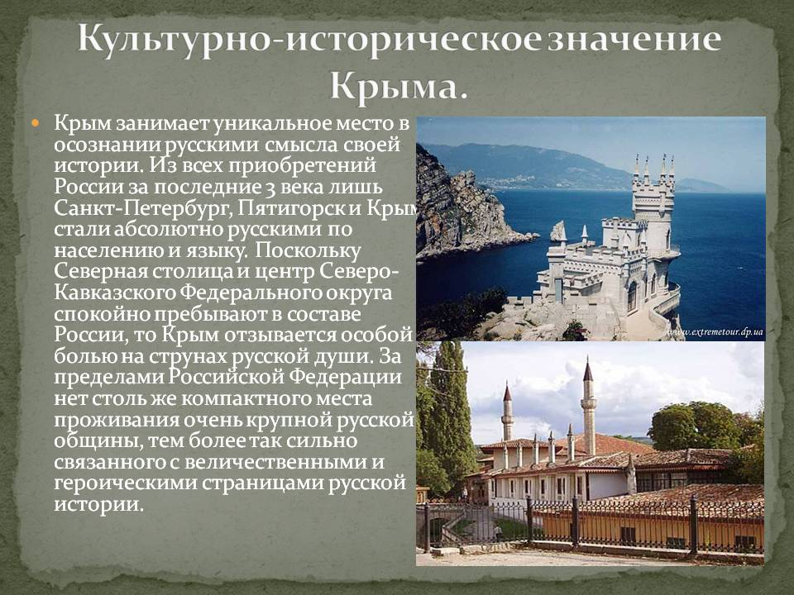
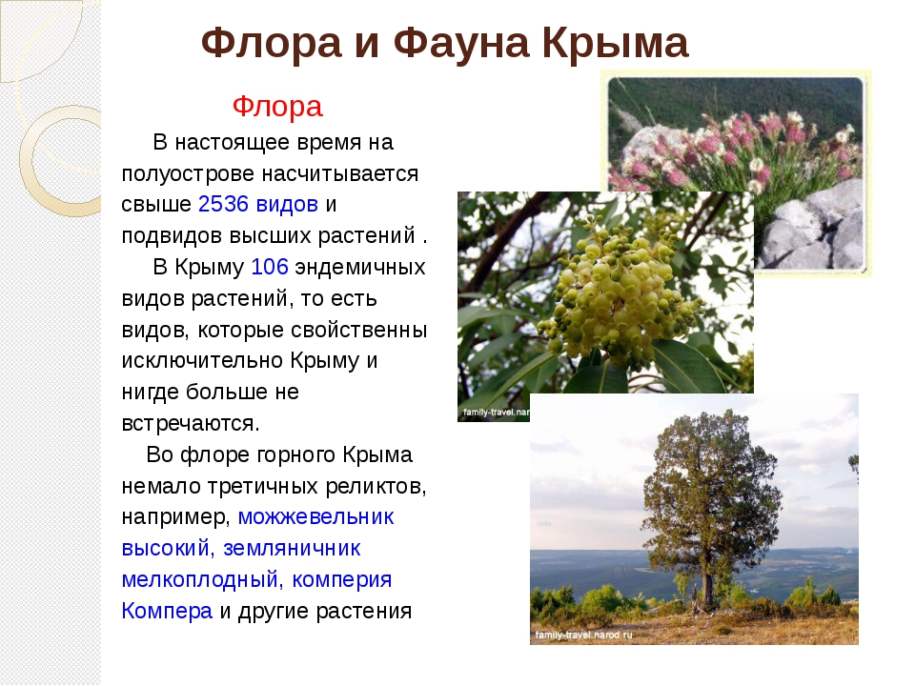

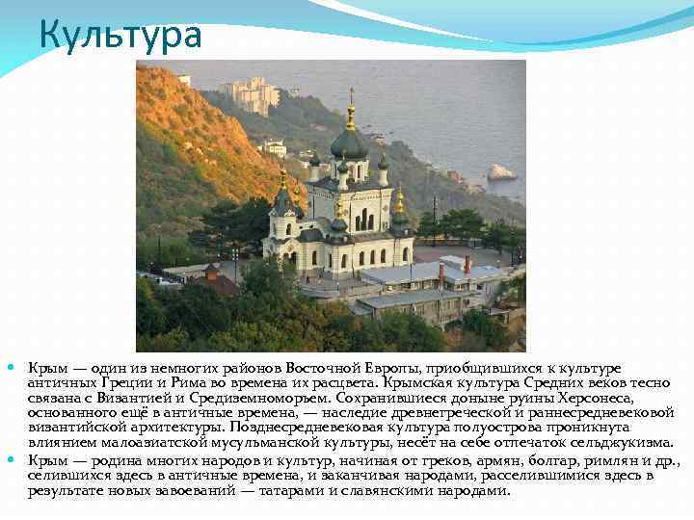
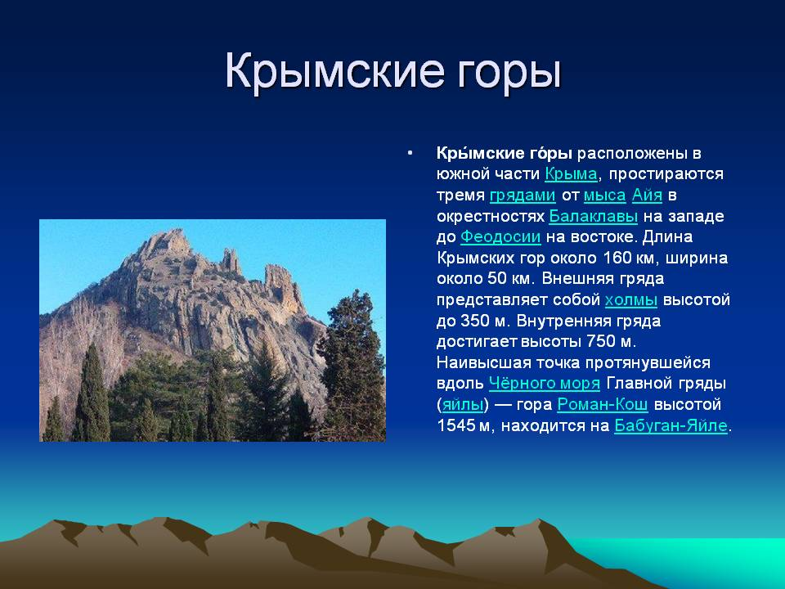
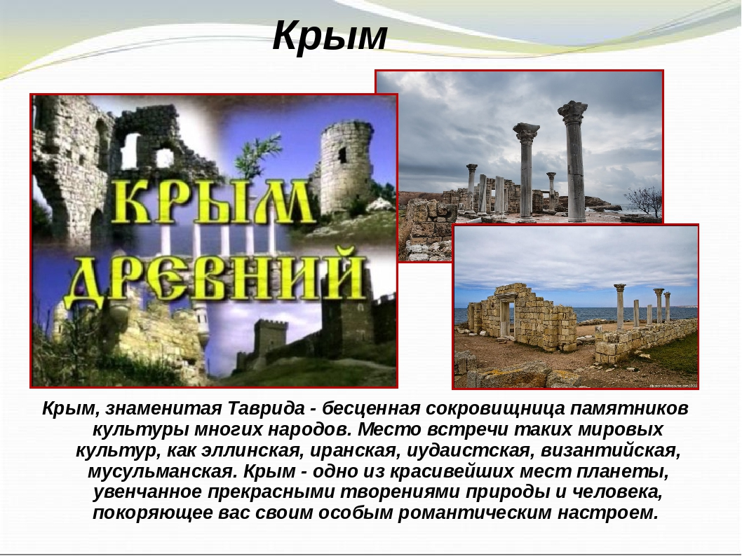

Задание: ежедневно выполнять комплексы общефизических упражнений, разученных на предыдущих занятиях.

